双浮子波浪能发电装置的数值模拟与
试验研究
徐潜龙，李晔
（上海交通大学 船舶海洋与建筑工程学院，多功能拖曳水池，东川路800号，上海200240）

摘要 在海洋波浪能开发领域，振荡浮子式波浪能发电装置（floating-point absorber, FPA）是被广泛采用的一种设计形式。本文对一种垂荡式双浮子波浪能发电装置的水动力学模型进行研究，并采用边界元法（BEM）与计算流体力学法（CFD）对装置的垂荡运动与能量转换特性进行数值模拟分析。同时，设计制作了几何缩尺比为1/100与1/33的双浮子波浪能发电装置模型，并在波浪水池进行试验探究模型装置在极端海况和常规海况下的运动性能与能量转换特性。通过引入二次黏性阻尼项，边界元法对模型装置的运动与能量转换特性的模拟结果与试验和CFD结果吻合较好，验证了该方法的准确性，具有实际的应用价值。
关键词 波浪能； 点吸收装置； 边界元法； 计算流体力学法； 黏性阻尼
1 引言
随着人类环保意识的提高与传统化石能源的日益枯竭。可再生能源越来越受到世界各国的重视。海洋能蕴藏丰富，是富有前景的可再生能源。波浪能由于其储量庞大，分布广阔，多样性强等诸多优点，已经成为诸多海洋能中最有潜力的能源之一。近些年来，世界各国提出了许多不同种类的波浪能发电装置^{[1]}，其中双浮子点吸收式装置被广泛应用于实际中。
该装置通过浮子间的相对运动驱动系统发电，因此浮子在波浪中的水动力分析是研究的重点。数值分析方法主要有解析法^{[2-3]}，边界元法^{[4-6]}，计算流体力学法^{[7]}等。边界元方法基于势流理论，具有计算速度快，结果收敛性好等特点，被广泛用于流体计算中。本研究采用边界元法，建立双浮子点吸收式装置的动力学计算模型，并进行了水池模型试验。数值结果与试验数据吻合良好，验证了该方法的准确性和实用性。
2 数值模型
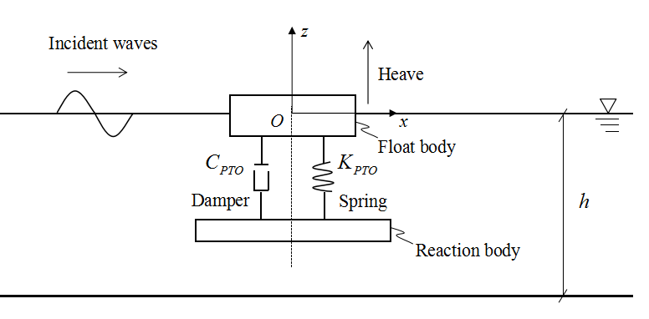
图1 双浮子点吸收式波浪能装置动力学模型示意图
2.1 动力学模型
双浮子垂荡式FPA动力学模型如图1所示，由漂浮子、悬浮子和能量吸收装置组成。能量吸收装置（power take-off, PTO）通常可视为一个“弹簧-阻尼器”，其作用于两浮子间的作用力为：
$f_{\text{pto}}=−c_{\text{pto}}u_{r}−k_{\text{pto}}z_{r}$ （1）
浮子运动方程为^{[8]}：
$\begin{aligned}\left[K_{1}(ω)+K_{\text{pto}} K_{c}(ω)−K_{\text{pto}} | \right] \\ \end{aligned}$ （2）
上式中
$K_{j}=−ω^{2}\left[m_{j}+A_{j}(ω)\right]−{iωB}_{j}(ω)+k_{j}$ （3）
$K_{\text{pto}}=k_{\text{pto}}−{iωc}_{\text{pto}}$ （4）
式(1)至式(4)中，$k_{\text{pto}}$和$c_{\text{pto}}$分别为PTO的弹性刚度系数和能量吸收阻尼；$A_{j}$和$B_{j}$（漂浮子$j=1$，悬浮子$j=2$）分别为垂荡附加质量和兴波阻尼系数；$k_{j}$为静水回复力系数；$K_{c}$为浮子间的水动力耦合刚度系数，一般情况下可忽略不计；$f_{\text{ej}}=\text{Re}\left(F_{\text{ej}}e^{−iωt}\right)$为波浪激励力；$z_{j}$为浮子垂荡运动复振幅，对应速度复振幅$u_{j}=−iω z_{j}$；$z_{r}$和$u_{r}$为浮子间相对运动复位移与复速度；$ω$为波浪圆频率。波浪激励力与水动力系数可由边界元法求出，求解运动方程后可得双浮子FPA一个周期内平均输出功率为：
$P=\frac{1}{2}c_{\text{pto}}{\left\|u_{r}\right\|}^{2}$ （5）
2.2 边界元方法（BEM）
如图（1）所示，假设流场无黏无旋且不可压缩，则存在总速度势：
$Φ(x,y,z,t)=\text{Re}\left[φ_{I}+φ_{d}+u_{1}φ_{r1}+u_{2}φ_{r2}\right]e^{−iωt}$ （6）
式中$φ_{I}$为入射波速度势，$φ_{d}$为绕射势，$φ_{r1}$为漂浮子垂荡引起的单位速度辐射势，$φ_{r2}$为悬浮子
垂荡引起的单位速度辐射势。绕射势和辐射势满足如下边界条件：
$∇^{2}φ_{(d,r)}=0, (x,y,z)∈Ω$ （7）
$\frac{∂φ_{(d,r)}}{∂z}−\frac{ω^{2}}{g}φ_{(d,r)}=0, z=0$ （8）
$\frac{∂φ_{(d,r)}}{∂z}=0, z=−h$$φ_{(d,r)}=O\left(\frac{1}{\sqrt{R}}e^{{\text{ik}}_{0}R}\right), R=\sqrt{x^{2}+y^{2}}→∞$ （9）
$\frac{∂φ_{d}}{∂n}=−\frac{∂φ_{I}}{∂n},$on $S_{b1}$&$S_{b2}$ （10）
$\frac{∂φ_{r1}}{∂n}=\begin{aligned}\left\{n_{3}, \text{on }S_{\text{b1}} | \right.\end{aligned}$，$\frac{∂φ_{r2}}{∂n}=\begin{aligned}\left\{0, \text{on }S_{\text{b1}} | \right.\end{aligned}$ （11）
$n_{3}$为物面上单位法向量沿垂向的分量。为求解如上边值问题，运用边界积分方程：
$α(p)φ_{(d,r)}(p)+\iint_{S_{b1}+S_{b2}}{φ_{(d,r)}(q)\frac{∂G(p,q)}{∂n_{q}}}ds=\iint_{S_{b1}+S_{b2}}{G(p,q)\frac{∂φ_{(d,r)}(q)}{∂n_{q}}}ds$ （12）
上式中$G(p,q)$为频域自由面格林函数。本研究运用常数面元法对积分方程进行离散，根据边界条件式(7)-(11)解得未知绕射势$φ_{d}$和辐射势$φ_{r}$，进而计算出波浪激励力和水动力系数^{[9]}：
$A_{j}=ρ\iint{\text{Re}\left(φ_{\text{rj}}\right) }n_{3}ds$， $B_{j}=\text{ρω}\iint{\text{Im}\left(φ_{\text{rj}}\right) }n_{3}ds$ （13）
$f_{\text{ej}}=i\text{ρω}\iint{(φ_{I}+φ_{d}}) n_{3}ds$ （14）
考虑浮子运动时流体黏性的影响，对于每个浮子，可认为受到的黏性力按如下公式计算^{[10]}：
$f_{\text{vj}}=−\frac{1}{2}{ρS}_{\text{cj}}C_{\text{dj}}U_{j}\left|U_{j}\right|$ （15）
上式中$U_{j}=\text{Re}\left(u_{j}e^{iωt}\right)$。式中$S_{\text{cj}}$为浮子截面面积，$C_{\text{dj}}$为黏性拖曳力系数。将式（15）代入运动方程（1）中，运用迭代法便可解出浮子的运动响应。
2.3 计算流体力学方法（CFD）
本文采用RANS模型（Reynolds-Averaged Navier–Stokes）在商用CFD软件STAR-CCM+上对双浮子波浪能装置进行数值模拟。

3 试验与数据对比
3.1 试验模型
极端海况试验与常规海况试验分别在加州大学伯克利分校与加州大学圣迭戈分校波浪水池进行，试验FPA模型如图2所示。试验中一个微型的液压阀作为PTO装置捕获波浪能。试验过程中PTO阻力通过压力传感器进行测量，一个高速摄像追踪系统用于测量浮子的运动。试验中默认弹簧刚度系数为0，能量吸收阻尼约为200Ns/m。试验波浪周期范围为0.8～2.6s，波高为0.08m。
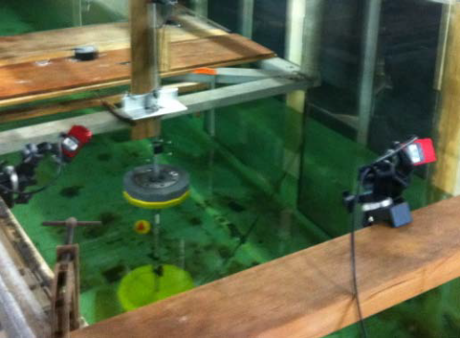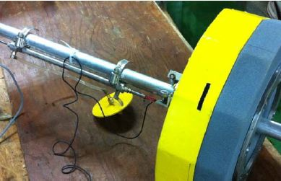
图2 1/33试验模型(左)；1/100试验模型（右）
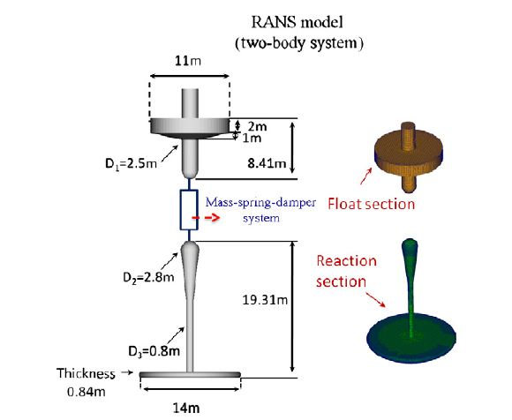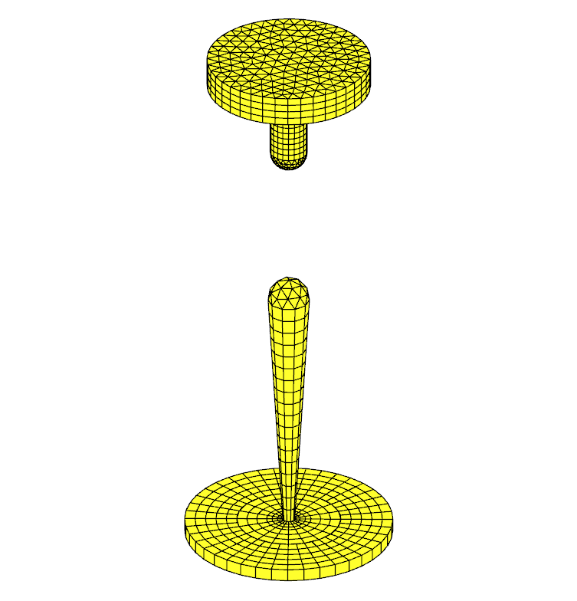
图3 RANS计算模型 图4 BEM面元划分
3.2 数据对比
极端海况下，本文在实尺度下采用RANS方法，在CFD 软件STAR-CCM+中对双浮子FPA模型3个自由度（纵荡、垂荡和纵摇）进行了数值模拟，通过实验测量得到的浮子运动响应时历曲线如图5和图6所示，RANS模拟结果与实验数据的对比图可参考文献[11]。
常规海况下，为了验证本文边界元法的可靠性，且便于对比，我们在实尺度下采用RANS方法，在CFD 软件STAR-CCM+中对双浮子FPA模型进行了数值模拟，计算模型如图3所示，边界元法中面元划分如图4所示。模型试验、RANS和BEM 得出的浮子相对运动和能量输出功率如图7和图8所示。由图中结果可知，在非共振区，BEM计算的双浮子FPA运动响应和功率输出结果与RANS结果和试验数据吻合较好，表明此时黏性对装置的运动和能量捕获性能影响较小。在共振区，不考虑黏性的BEM结果明显大于RANS结果和试验数据，表明在共振状态下黏性对浮子的运动和能量捕获性能影响较大。此外，通过BEM模拟发现，悬浮子运动时黏性拖曳力系数约为4，而漂浮子系数约为1.2，表明在浮子运动过程中，悬浮子受到的黏性阻尼较大，原因主要在于运动时在漂浮子上容易出现大量涡脱落和流动分离现象。
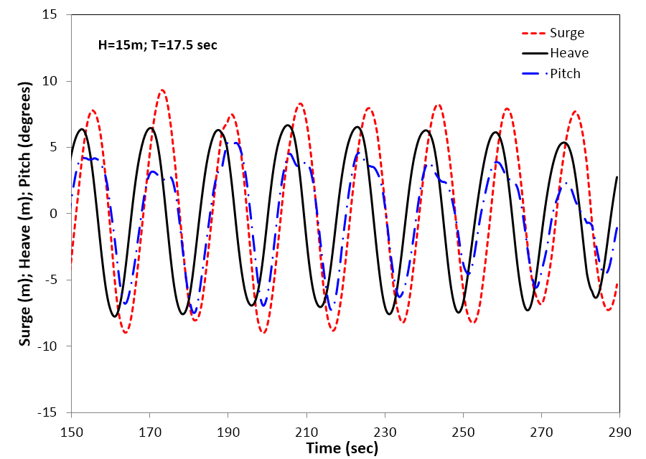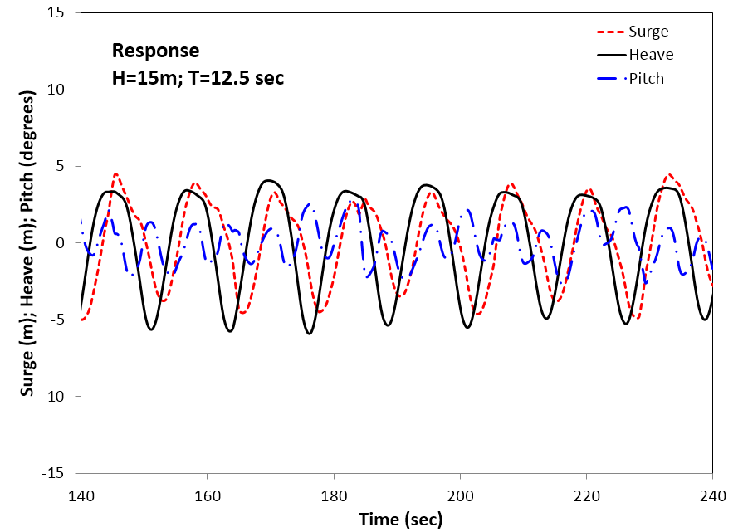
图5 浮子运动响应时历曲线（实尺度） 图6 浮子运动响应时历曲线（实尺度）
图7 浮子相对运动幅值（实尺度） 图8 平均能量输出功率（实尺度）

4 结论
本文通过RANS方法与频域BEM方法,对双浮子FPA进行了数值模拟，并进行了模型试验。通过以上研究可以得到了如下结论：①RANS方法可以准确预报双浮子在极端海况与常规海况下的运动和能量捕获特性；②BEM法可以有效预报双浮子FPA在非共振区的水动力性能；③双浮子FPA处于共振状态时，黏性对系统性能影响较大。当然最后指出，还需通过试验进一步验证本文方法的有效性。
参 考 文 献
1 Li Y, Yu YH. A synthesis of numerical methods for modeling wave energy converter-point absorbers. Renewable and Sustainable Energy Review, 2012, 16:4352–4364.
2 Siddorn P., Eatock Taylor R. Diffraction and independent radiation by an array of floating cylinders. Ocean Engineering, 2008, 13:1289-1303.
3 Mclver P. Wave forces on arrays of floating bodies. Journal of Engineering Mathematics, 1984, 18(4):273-285.
4 Payne GS, Taylor JRM, Bruce T, et al. Assessment of boundary-element method for modelling a free-floating sloped wave energy device. Part 1. Numerical modelling. Ocean Engineering, 2008, 35(3-4):333-341.
5 Payne GS, Taylor JRM, Bruce T, et al. Assessment of boundary-element method for modelling a free-floating sloped wave energy device. Part 2. Experimental validation. Ocean Engineering, 2008, 35(3-4):342-357.
6 Xu Q, Li Y, Lin Z. An improved boundary element method for modelling a self-reacting point absorber wave energy converter. Acta Mechanica Sinica, 2018, 34(6):1015-1034.
7 Yu,YH, Li,Y. Reynolds-averagednavierstokessimulationoftheheave performance of a two-body floating-point absorber wave energy system. Computers and Fluids, 2013, 73:104–114.
8 Beatty S, Hall M, Buckham B, et al. Experimental and numerical comparisons of self-reacting point absorber wave energy converters in regular waves. Ocean Engineering, 2015, 104:370-386.
9 戴遗山, 段文洋. 船舶在波浪中运动的势流理论[M]. 北京：国防工业出版社, 2008.
10 Tao L, Cai S. Heave motion suppression of a Spar with a heave plate. Ocean Engineering, 2004, 31:669-692.
11 Xu Q, Li Y, Yu YH, et al. Experimental and numerical investigations of a two-body floating-point absorber wave energy converter in regular waves. Journal of Fluids and Structures, 2019. (Accepted)

A numerical simulation and an experimental investigation of a two-body wave energy converter
XU Qian-long, LI Ye
(Multi-function Towing Tank, School of Naval Architecture, Ocean and Civil Engineering,
Shanghai Jiao tong University, 800 Dongchuan Rd., Shanghai, 200240 China)
Abstract In the field of harnessing energy from ocean wave resources, floating-point absorber wave energy converters (WEC) are widely adopted in design. This paper focuses the hydrodynamics of a heaving two-body floating-point absorber WEC, and performs numerical analyses and simulations of heave and power generation of it in frequency-domain using boundary element method (BEM) based on three-dimensional (3D) potential theory. In the present BEM, 3D free-surface Green function is introduced, which is calculated by a series method in far-field and a integral method in near-filed, respectively. Meanwhile, the conventional algorithm for the Green function is improved in this paper, which increases computational rate and accuracy. Moreover, a 1/33-scale model of the two-body FPA was used and a wave tank test was performed. A RANS simulation is also performed for investigation of the FPA model. Including viscous damping of a quadratic term empirically, the BEM results of heave and power generation of the FPA WEC agree fairly well with those from the RANS simulation and the experimental measurements, which indicates that the present BEM is feasible for modeling FPA WECs.
Key words wave energy, point absorber, boundary element method, computational fluid dynamics, viscous damping.

